Факультет Программной Инженерии и Компьютерной Техники

Лабораторная работа №4

Выполнение комплекса программ

Вариант 1602

Выполнил:

Шмунк Андрей Александрович

Группа P3108

Преподаватели:

Ткешелашвили Нино Мерабиевна

Клименков Сергей Викторович

Содержание

Задание 3

Подпрограмма: 4

Описание программы 4

Область представления 4

Область допустимых значений 5

Трассировка программы 5

Вывод 5

# Задание

По выданному преподавателем варианту восстановить текст заданного варианта программы и подпрограммы (программного комплекса), определить предназначение и составить его описание, определить область представления и область допустимых значений исходных данных и результата, выполнить трассировку программного комплекса

.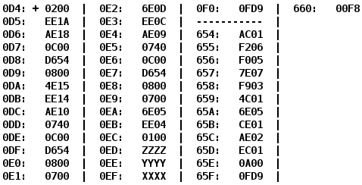

|  |  |  |  |
| --- | --- | --- | --- |
| Адрес | Код команды | Мнемоника | Комментарии |
| 0D4 | **0200** | CLA | Очистка аккумулятора |
| 0D5 | **EE1A** | ST IP+26 | Очистка результата. R = 0 |
| 0D6 | **AE18** | LD IP + 24 | Загрузка в аккумулятор  AC = X |
| 0D7 | **0C00** | PUSH | Вызов функции  F(X)  Загрузка результата в аккумулятор |
| 0D8 | **D654** | CALL 654 |
| 0D9 | **0800** | POP |
| 0DA | **4E15** | ADD IP + 21 | Сложение возвращаемого значения функции с R, сохранение в R  R = F(X) |
| 0DB | **EE14** | ST IP + 20 |
| 0DC | **AE10** | LD IP + 16 | Загрузка в аккумулятор  AC = Z – 1 |
| 0DD | **0740** | DEC |
| 0DE | **0C00** | PUSH | Вызов функции  F(Z – 1)  Загрузка результата в аккумулятор |
| 0DF | **D654** | CALL 654 |
| 0E0 | **0800** | POP |
| 0E1 | **0700** | INC | Вычитание R из F(Z – 1) + 1, сохранение в R  R = F(Z – 1) + 1 – F(X) |
| 0E2 | **6E0D** | SUB IP+13 |
| 0E3 | **EE0C** | ST IP+12 |
| 0E4 | **AE09** | LD IP + 9 | Загрузка в аккумулятор  AC = Y – 1 |
| 0E5 | **0740** | DEC |
| 0E6 | **0C00** | PUSH | Вызов функции  F(Y – 1)  Загрузка результата в аккумулятор |
| 0E7 | **D654** | CALL 654 |
| 0E8 | **0800** | POP |
| 0E9 | **0700** | INC | Вычитание R из F(Y - 1) + 1, сохранение в R  R = F(Y – 1) + 1 – (F(Z – 1) + 1 – F(X)) |
| 0EA | **6E05** | SUB IP+5 |
| 0EB | **EE04** | ST IP+4 |
| 0EC | **0100** | HLT | ОСТАНОВ |
| 0ED | **ZZZZ** | Z | Значение Z |
| 0EE | **YYYY** | Y | Значение Y |
| 0EF | **XXXX** | X | Значение X |
| 0F0 | **0FD9** | R | Результат |

Подпрограмма:

|  |  |  |  |
| --- | --- | --- | --- |
| Адрес | Код команды | Мнемоника | Комментарии |
| 654 | **AC01** | LD (SP+1) | Загрузка аргумента |
| 655 | **F206** | BMI 6 | Если ≤ 0, то переход на 65C |
| 656 | **F005** | BEQ 5 |
| 657 | **7E07** | CMP IP+7 | Если AC Q, то переход на 65C |
| 658 | **F903** | BGE 3 |
| 659 | **4C01** | ADD (SP+1) | Сложение аккумулятора с аргументом |
| 65A | **6E05** | SUB IP+5 | Вычитание W |
| 65B | **CE01** | JUMP IP+1 | Переход на 65D |
| 65C | **AE02** | LD IP+2 | Загрузка Q |
| 65D | **EC01** | ST (SP+1) | Сохранение результата |
| 65E | **0A00** | RET | Возврат |
| 65F | **0FD9** | 0FD9 | Константа Q = 4057 |
| 660 | **00F8** | 00F8 | Константа W = 248 |

# Описание программы

Назначение программы: нахождение значения функции:

$$R = F\left(Y – 1\right)+ 1 – \left(F\left(Z – 1\right)+ 1 – F\left(X\right)\right) \\ R = F\left(Y – 1\right)+ 1 – F\left(Z – 1\right)- 1+ F(X) \\ R= F\left(Y – 1\right) – F\left(Z – 1\right)+ F(X) \\ f\left(x\right)=\left\{\begin{aligned}2x-248, 0<x<4057 \\ 4057,x≤0, x≥4057\end{aligned}\right.$$

График:

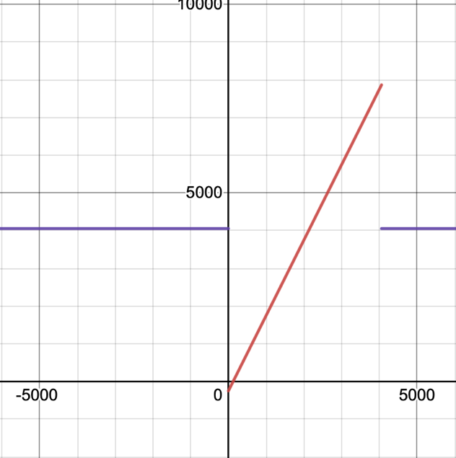

# Область представления

X, Y, Z, Q, W, R – целые знаковые шестнадцатеричные числа.

# Область допустимых значений

Q = 0FD916 = 4057

W = 00F816 = 248

Для того чтобы определить ОДЗ, проанализируем данную функцию. При значении аргумента функции в промежутке [-215; 0] и [4057, 215 - 1], функция вернет значение 4057. При использовании любого значения из заданного промежутка в функции не возникнет переполнения.

При оставшихся значениях аргумента функция вернет выражение 2x – 248. На промежутке [1, 4056] эта функция монотонно возрастающая, поэтому рассмотрим минимальное и максимальное значение:

$$f_{min}=f\left(1\right)=-246 \\ f_{min}=f\left(4056\right)=7864$$

что означает, что на всем промежутке значений аргумента, результат функции будет находиться на отрезке [-246; 7864].

Так как основная программа вычисляет следующее выражение:

$$R= F\left(Y – 1\right) – F\left(Z – 1\right)+ F(X)$$

то минимально мы можем получить –246 – 7864 – 246 = –8356> –215,

а максимально: 7864 –246 + 7864 = 15482 < 215 – 1.

В обоих случаях переполнения нет.

Значит, ОДЗ:

* X ϵ [-32768; 32766] (т. е. [-215;215 – 1]);



* Z, Y ϵ [-32767; 32767] (т. е. [-215+1; 215– 1]);



* Результат R ϵ [–8356; 15482] (с учетом заданных Q и W).

# Трассировка программы

|  |  |  |  |  |  |  |  |  |  |  |  |  |
| --- | --- | --- | --- | --- | --- | --- | --- | --- | --- | --- | --- | --- |
| Выполняемая  команда | | Содержимое регистров после выполнения команды | | | | | | | | | Ячейка, содержимое которой изменилось после выполнения команды | |
| Адрес | Код команды | IP | CR | AR | DR | SP | BR | AC | PS | NZVC | Адрес | Новый код |
| 0D4 | 0200 | 0D4 | 0000 | 000 | 0000 | 000 | 0000 | 0000 | 004 | 0100 |  |  |
| 0D4 | 0200 | 0D5 | 0200 | 0D4 | 0200 | 000 | 00D4 | 0000 | 004 | 0100 |  |  |
| 0D5 | EE1A | 0D6 | EE1A | 0F0 | 0000 | 000 | 001A | 0000 | 004 | 0100 | 0F0 | 0000 |
| 0D6 | AE18 | 0D7 | AE18 | 0EF | 0FD9 | 000 | 0018 | 0FD9 | 000 | 0000 |  |  |
| 0D7 | 0C00 | 0D8 | 0C00 | 7FF | 0FD9 | 7FF | 00D7 | 0FD9 | 000 | 0000 | 7FF | 0FD9 |
| 0D8 | D654 | 654 | D654 | 7FE | 00D9 | 7FE | D654 | 0FD9 | 000 | 0000 | 7FE | 00D9 |
| 654 | AC01 | 655 | AC01 | 7FF | 0FD9 | 7FE | 0001 | 0FD9 | 000 | 0000 |  |  |
| 655 | F206 | 656 | F206 | 655 | F206 | 7FE | 0655 | 0FD9 | 000 | 0000 |  |  |
| 656 | F005 | 657 | F005 | 656 | F005 | 7FE | 0656 | 0FD9 | 000 | 0000 |  |  |
| 657 | 7E07 | 658 | 7E07 | 65F | 0FD9 | 7FE | 0007 | 0FD9 | 005 | 0101 |  |  |
| 658 | F903 | 65C | F903 | 658 | F903 | 7FE | 0003 | 0FD9 | 005 | 0101 |  |  |
| 65C | AE02 | 65D | AE02 | 65F | 0FD9 | 7FE | 0002 | 0FD9 | 001 | 0001 |  |  |
| 65D | EC01 | 65E | EC01 | 7FF | 0FD9 | 7FE | 0001 | 0FD9 | 001 | 0001 | 7FF | 0FD9 |
| 65E | 0A00 | 0D9 | 0A00 | 7FE | 00D9 | 7FF | 065E | 0FD9 | 001 | 0001 |  |  |
| 0D9 | 0800 | 0DA | 0800 | 7FF | 0FD9 | 000 | 00D9 | 0FD9 | 001 | 0001 |  |  |
| 0DA | 4E15 | 0DB | 4E15 | 0F0 | 0000 | 000 | 0015 | 0FD9 | 000 | 0000 |  |  |
| 0DB | EE14 | 0DC | EE14 | 0F0 | 0FD9 | 000 | 0014 | 0FD9 | 000 | 0000 | 0F0 | 0FD9 |
| 0DC | AE10 | 0DD | AE10 | 0ED | FFEA | 000 | 0010 | FFEA | 008 | 1000 |  |  |
| 0DD | 0740 | 0DE | 0740 | 0DD | 0740 | 000 | 00DD | FFE9 | 009 | 1001 |  |  |
| 0DE | 0C00 | 0DF | 0C00 | 7FF | FFE9 | 7FF | 00DE | FFE9 | 009 | 1001 | 7FF | FFE9 |
| 0DF | D654 | 654 | D654 | 7FE | 00E0 | 7FE | D654 | FFE9 | 009 | 1001 | 7FE | 00E0 |
| 654 | AC01 | 655 | AC01 | 7FF | FFE9 | 7FE | 0001 | FFE9 | 009 | 1001 |  |  |
| 655 | F206 | 65C | F206 | 655 | F206 | 7FE | 0006 | FFE9 | 009 | 1001 |  |  |
| 65C | AE02 | 65D | AE02 | 65F | 0FD9 | 7FE | 0002 | 0FD9 | 001 | 0001 |  |  |
| 65D | EC01 | 65E | EC01 | 7FF | 0FD9 | 7FE | 0001 | 0FD9 | 001 | 0001 | 7FF | 0FD9 |
| 65E | 0A00 | 0E0 | 0A00 | 7FE | 00E0 | 7FF | 065E | 0FD9 | 001 | 0001 |  |  |
| 0E0 | 0800 | 0E1 | 0800 | 7FF | 0FD9 | 000 | 00E0 | 0FD9 | 001 | 0001 |  |  |
| 0E1 | 0700 | 0E2 | 0700 | 0E1 | 0700 | 000 | 00E1 | 0FDA | 000 | 0000 |  |  |
| 0E2 | 6E0D | 0E3 | 6E0D | 0F0 | 0FD9 | 000 | 000D | 0001 | 001 | 0001 |  |  |
| 0E3 | EE0C | 0E4 | EE0C | 0F0 | 0001 | 000 | 000C | 0001 | 001 | 0001 | 0F0 | 0001 |
| 0E4 | AE09 | 0E5 | AE09 | 0EE | 007D | 000 | 0009 | 007D | 001 | 0001 |  |  |
| 0E5 | 0740 | 0E6 | 0740 | 0E5 | 0740 | 000 | 00E5 | 007C | 001 | 0001 |  |  |
| 0E6 | 0C00 | 0E7 | 0C00 | 7FF | 007C | 7FF | 00E6 | 007C | 001 | 0001 | 7FF | 007C |
| 0E7 | D654 | 654 | D654 | 7FE | 00E8 | 7FE | D654 | 007C | 001 | 0001 | 7FE | 00E8 |
| 654 | AC01 | 655 | AC01 | 7FF | 007C | 7FE | 0001 | 007C | 001 | 0001 |  |  |
| 655 | F206 | 656 | F206 | 655 | F206 | 7FE | 0655 | 007C | 001 | 0001 |  |  |
| 656 | F005 | 657 | F005 | 656 | F005 | 7FE | 0656 | 007C | 001 | 0001 |  |  |
| 657 | 7E07 | 658 | 7E07 | 65F | 0FD9 | 7FE | 0007 | 007C | 008 | 1000 |  |  |
| 658 | F903 | 659 | F903 | 658 | F903 | 7FE | 0658 | 007C | 008 | 1000 |  |  |
| 659 | 4C01 | 65A | 4C01 | 7FF | 007C | 7FE | 0001 | 00F8 | 000 | 0000 |  |  |
| 65A | 6E05 | 65B | 6E05 | 660 | 00F8 | 7FE | 0005 | 0000 | 005 | 0101 |  |  |
| 65B | CE01 | 65D | CE01 | 65B | 065D | 7FE | 0001 | 0000 | 005 | 0101 |  |  |
| 65D | EC01 | 65E | EC01 | 7FF | 0000 | 7FE | 0001 | 0000 | 005 | 0101 | 7FF | 0000 |
| 65E | 0A00 | 0E8 | 0A00 | 7FE | 00E8 | 7FF | 065E | 0000 | 005 | 0101 |  |  |
| 0E8 | 0800 | 0E9 | 0800 | 7FF | 0000 | 000 | 00E8 | 0000 | 005 | 0101 |  |  |
| 0E9 | 0700 | 0EA | 0700 | 0E9 | 0700 | 000 | 00E9 | 0001 | 000 | 0000 |  |  |
| 0EA | 6E05 | 0EB | 6E05 | 0F0 | 0001 | 000 | 0005 | 0000 | 005 | 0101 |  |  |
| 0EB | EE04 | 0EC | EE04 | 0F0 | 0000 | 000 | 0004 | 0000 | 005 | 0101 | 0F0 | 0000 |
| 0EC | 0100 | 0ED | 0100 | 0EC | 0100 | 000 | 00EC | 0000 | 005 | 0101 |  |  |

# Вывод

В ходе лабораторной работы я научился писать подпрограммы, работать со стеком, изучил команды call, push и pop.